Curso de Matemáticas de Secundaria Pedro Reina • http://pedroreina.net/cms
Nivel 1 • Geometría • Cuadriláteros • Teoría (08)
El paralelogramo
- El paralelogramo tiene los lados paralelos e iguales dos a dos.
- El paralelogramo tiene los ángulos opuestos iguales.
- Las diagonales del paralelogramo se cortan en el punto medio.
Ejemplo
- El cuadrilátero ABCD de las figuras es un paralelogramo.
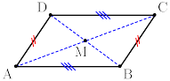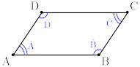
- Los lados son paralelos e iguales dos a dos:
AB ∥ CD, BC ∥ DA, AB = CD, BC = DA
- Sus ángulos opuestos son iguales: Â = Ĉ, =
- Las diagonales AC y BD se cortan en el punto medio M: AM = MC, BM = MD
Perímetro de un paralelogramo
Para calcular el perímetro de un paralelogramo hay que conocer las longitudes de sus dos lados; si las llamamos p y q, la manera más sencilla de hacerlo es:
Perímetro = 2 · (p + q)
Área de un paralelogramo
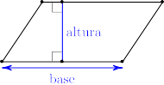
Para calcular el área de un paralelogramo hay que conocer uno de los lados, que en ese momento se denomina base, y la distancia entre ese lado y el lado paralelo, que se llama altura del paralelogramo. Observa que hay dos posibilidades de elección de base y altura.
Si llamamos b a la longitud de la base y h a la altura, se verifica:
Área = b · h
Demostración
Paso 1 | Paso 2 | Paso 3
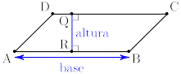 | 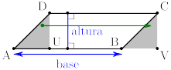 | 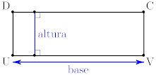
Consideramos el paralelogramo ABCD. Tomamos como base el lado AB y como altura el segmento QR. | Trasladamos el triángulo ADU a la posición BCV; la figura ABDC tiene la misma área que la figura UDCV. | La figura UDCV, que es un rectángulo, tiene las mismas base y altura que el paralelogramo original.

